**1. TEDEN: DEJAVNOSTI ZA DELO NA DALJAVO (DOMA),**

**2. STOPNJA PPVI**

**ČAS: 9.11.2020 DO 13.11.2020**

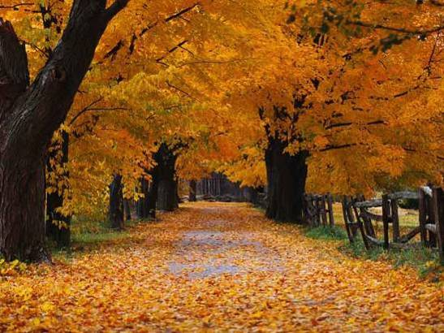

DRAGI STARŠI IN UČENCI 2. STOPNJE !

UPAM, DA STE VI IN VAŠI BLIŽNJI ZDRAVI! ŽELIM, DA TAKO TUDI OSTANE. 😃

VERJAMEM V VAS IN  VAŠE SPOSOBNOSTI IN VEM, DA NAM BO S SKUPNIMI MOČMI USPELO PREMAGATI VSE OVIRE, KLJUB TEMU, DA ZOPET DELAMO OD DOMA.

V TEM TEDNU SE BOMO SPREHODILI **PO GOZDU JESENI**.

NOVI IZZIVI SO PRED TEBOJ. Z UČITELJICAMI , KI VAS POUČUJEMO, SMO VAM PRIPRAVILE ZANIMIVO GRADIVO. VAŠA UČITELJICA NATAŠA.

***SREČNO IN OSTANITE ZDRAVI!!! 😃🍀😃***

**VSAK DAN POSKRBI ZA ZDRAVE NAVADE**

DEJAVNOSTI za učence:

1. UMIJ OBRAZ, NAMAŽI GA S KREMO.
2. UMIJ ZOBE, POSPRAVI ZOBNO PASTO , ZOBNO ŠČETKO IN LONČEK. POBRIŠI UMIVALNIK ZA SEBOJ.
3. POČEŠI SE Z GLAVNIKOM.
4. POSKRBI ZA PRAVILNO UMIVANJE ROK PRED JEDJO, PO UPORABI STRANIŠČA, PO IGRI ZUNAJ.
5. STARŠEM IN SOROJENCEM POKAŽI KAKO SE PRAVILNO UMIVA ROKE. PRI TEM SI POMAGAJ S SLIČICAMI SPODAJ.

SLIKOVNE OPORE ZA PRAVILNO UMIVANJE ROK (POKAŽITE JIH OTROKU NA RAČUNALNIKU, NI POTREBNO NATISNITI, ČE TEGA NE ŽELITE).

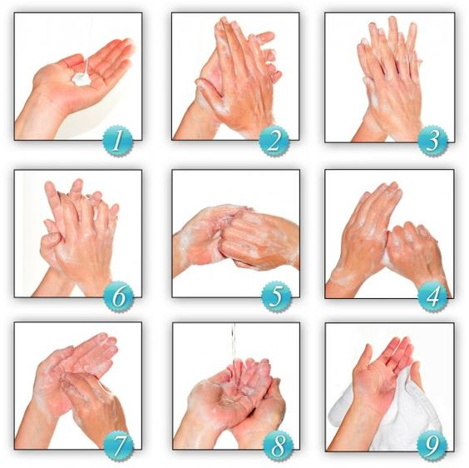

**POGOVORI SE S STARŠI ALI BRATI ALI SESTRAMI O:**

* **ZDRAVIH NAVADAH,**
* **O VSAKODNEVNI HIGIENI,**
* **O ZDRAVIH PREHRANSKIH NAVADAH.**

**ALI SE ŠE SPOMNIŠ NASLEDNJE ZGODBICE? OBNOVI JO.PROSI STARŠE ALI BRATE ALI SESTRE, DA TI PREBERJO NASLEDNJO ZGODBICO.**

NEKOČ JE V DEŽELI ZA SEDMIMI GORAMI IN SEDMIMI VODAMI ŽIVELA DOBRA VILA. TO NI BILA NAVADNA VILA. TO JE BILA ČISTO POSEBNA VILA, KI SE JE IMENOVALA **MATI NARAVA**. KO JE S ČAROBNO PALIČICO USTVARILA ČLOVEKA, MU JE NAREDILA DVE ROKI IN VSAKA ROKA JE **IMELA PET PRSTOV.** TEM JE NAROČILA, NAJ ŽE OTROKE NAUČIJO, DA BODO KASNEJE, KO BODO ODRASLI VEDELI, KAJ JE POMEMBNO ZA NJIHOVO ZDRAVJE. VSE JE BILO KOT NA DLANI.

PRVA ROKA JE TAKO ČLOVEKA OPOMINJALA

**PALEC** JE SPODBUJAL K ZDRAVEMU POČITKU.

**KAZALEC** JE ŽUGAL KADAR SO BILI OTROCI UMAZANI.

**SREDINEC** JE OPOMINJAL NA ZDRAV NAČIN PREHRANJEVANJA IN KULTURO HRANJENJA. NI POMEMBNO LE KAJ TEMVEČ TUDI KAKO IN KDAJ JEMO.

**PRSTANEC** JE SPODBUJAL H GIBANJU V NARAVI.

|  |  |  |
| --- | --- | --- |
|  |  |  |

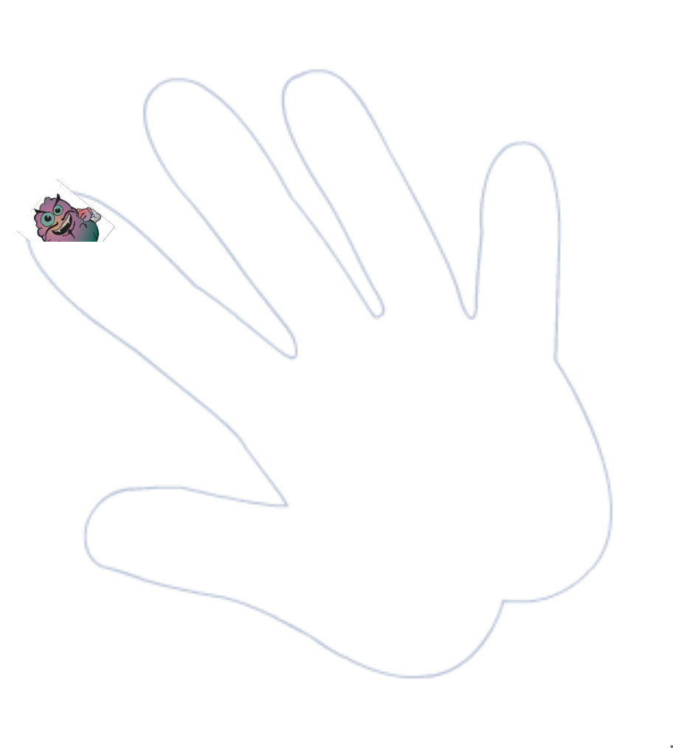**MEZINEC** JE OTROKOM RAZLAGAL O TEM, KAKO SE VARNO OBNAŠATI V PROMETU.

**TVOJA NALOGA:**

POIMENUJ SVOJE PRSTE. LAHKO JIH TUDI POBARVAŠ.



**PONEDELJEK:**

**SPREHODI SE SKOZI GOZD JESENI.**

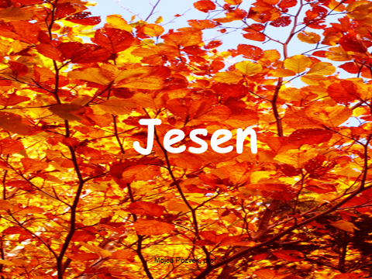

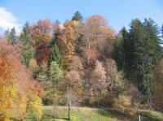

**V GOZDU JE VELIKO DREVES.**

**VRSTE GOZDOV**

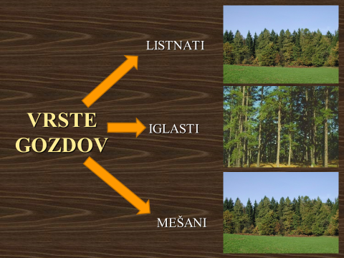

**TVOJA NALOGA:**

PRED TEBOJ JE LIST. IZREŽI ZELENE KROŽCE IZREŽI IN JIH ZALEPI. LAHKO JIH TUDI POBARVAŠ.

PROSI ZA POMOČ.

**UČITELJICA NINA** VAS POZDRAVLJA IN VAM ŽELI , DA BI SE DOMA DOBRO POČUTILI, OSTALI ZDRAVI IN DA SE KMALU ZOPET VIDIMO V ŠOLI. ZA ZAČETEK SEM PRIPRAVILA DVE PESMICI, DA SE SPOMNIMO NA NAŠE PLESNE URICE, DA MALO ZAPLEŠEMO IN SE RAZGIBAMO.

OLE MAJOLE

<https://www.youtube.com/watch?v=gyOrQMUYOd4>

KO SI SREČEN

<https://www.youtube.com/watch?v=rD2oXZgCr50>

V JESENSKEM ČASU SE LISTJE OBARVA V ČUDOVITE BARVE. POJDI VEN V NARAVO, ČE IMAŠ TO MOŽNOST, NAJBOLJE NA SPREHOD SKOZI GOZD, IN OPAZUJ DREVESA IN BARVE LISTOV. KOLIKO RAZLIČNIH BARV SI OPAZIL?

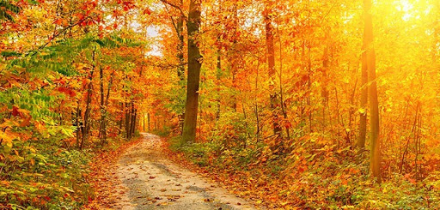

PO SPREHODU SKOZI GOZD, KO SI RAZMIGAL SVOJE TELO, PA PRIJA TUDI MALO DRUGAČNA SPROSTITEV. PRISLUHNI PRAVLJICI, KI TE BO POPELJALA V MAVRIČNI SVET DOMIŠLJIJE.

<https://www.youtube.com/watch?v=reOWb5V-2LI&feature=emb_title&app=desktop>

**TOREK:**

**SPOZNAL BOŠ VRSTE DREVES. NA SLIKAH SO LISTNATA DREVESA.**

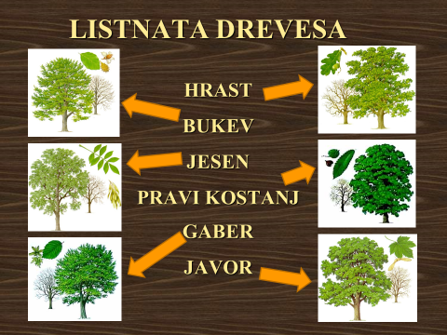

**TVOJA NALOGA:**

NA NASLEDNJEM LISTU SO VEVERICE.

POKAŽI JIM POT, S PRSTOM, Z BARVICO ALI SVINČNIKOM.

ŽIVALI TUDI POBARVAJ.

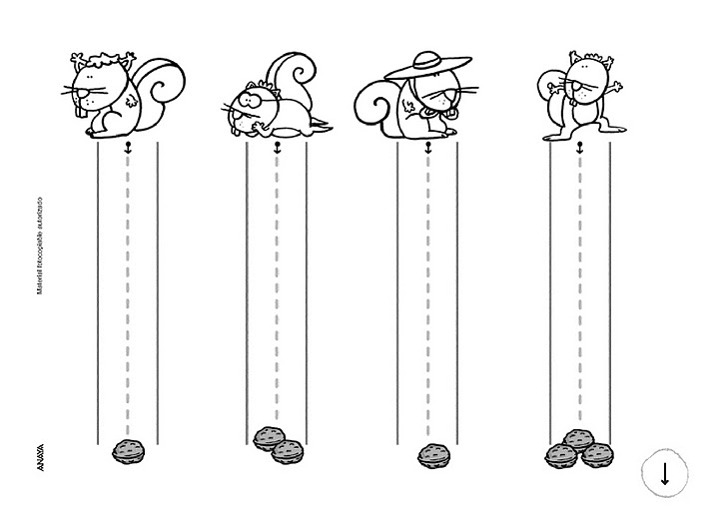

,   
IZ GOZDA ODMEVA,   
KU, KU,  KU, KU,   
ŽE KUKAVCE GLAS.











**TVOJA NALOGA:**

ODŠTEJ IN SEŠTEJ LISTE.

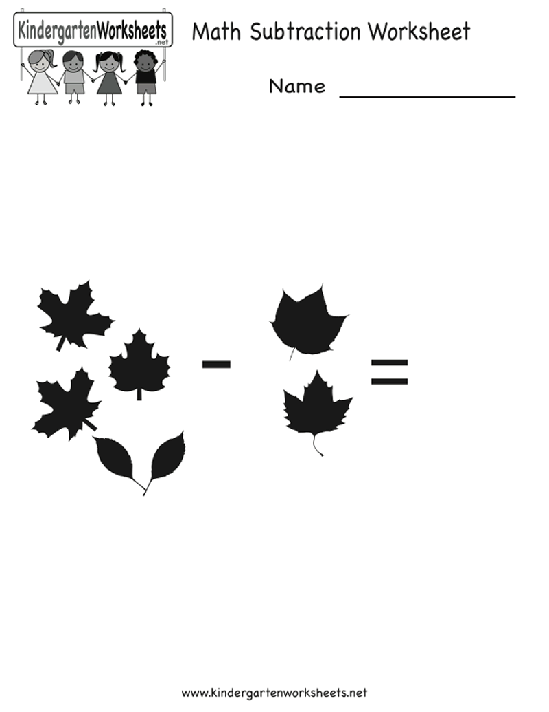

___________________________________________________

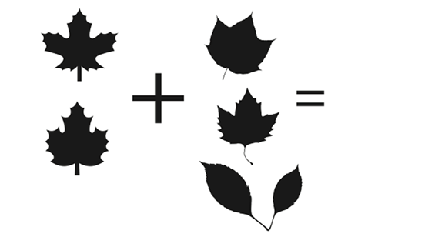

****IN ŽE JE DRUGI DAN POUKA NA DALJAVO.

**UČITELJICA NINA** TI ŽELI ČUDOVIT DAN.

ZATE SEM PRIPRAVILA IGRO - ŠPORTNO ABECEDO.

POIŠČI ČRKE SVOJEGA IMENA IN RAZMIGAJ SVOJE TELO. V IGRO VKLJUČI ŠE STARŠE ALI BRATA OZ. SESTRO IN SKUPAJ POIŠČITE ČRKE IN USTREZNE VAJE ZA VSAKO IME.

L – pleši kot metulj

M – objemi se

N – razgibaj vrat

O – skači kot zajec

P – kroži s stopalom

R – naredi tri obrate v levo

S – stoj na eni nogi, štej do 5

Š – stopaj kot medved

T – naredi priklon

U – iztegni roke visoko v zrak

V – skači na mestu, štej do 5

Z – kroži z boki

Ž – z levo dlanjo zmasiraj celotno desno roko

Ž – z levo dlanjo zmasiraj celotno desno roko

**ŠPORTNA ABECEDA**

A – naredi globok vdih in izdih

B – korakaj na mestu;

kolena dviguj visoko

C – migaj z desno stranjo telesa

Č – 10 poskokov na mestu

D – razgibaj prste na rokah

E – večkrat požmrkni z očmi

F – poskoči enkrat

G – močno stresi roke

H – naredi tri obrate v desno

I – z rokami nariši 10 krogov

J – zapleši kot piščanec

K - položi roke v bok in se

zasukaj; levo, desno

**TVOJA NALOGA:**

1. POMAGAJ STARŠEM PRI RAZKUŽEVANJU KLJUK IN DRUGIH POVRŠIN.
2. POMAGAJ STARŠEM RAZVRSTITI UMAZANO PERILO TER GA DATI V TER KO SE OPERE IZ PRALNEGA STROJA.
3. POMAGAJ STARŠEM PRI OBEŠANJU OPRANEGA PERILA NA STOJALO.
4. POBRIŠI PRAH V SVOJI SOBI ALI KOTIČKU TER POSPRAVI IGRAČE.
5. POMAGAJ PRI PRIPRAVI LIMONADE.



**SREDA:**

DANES SI LAHKO OGLEDAŠ IGLASTA DREVESA.

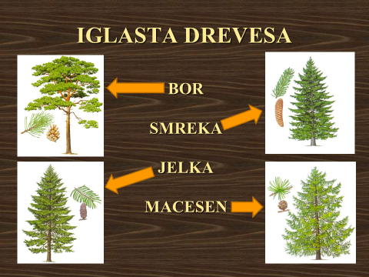

**TVOJA NALOGA:**

NA NASLEDNJEM LISTU JE NARISANA SMREKA.

POBARVAJ JO Z **ZELENO BARVO.**

NA SLEDEČEM LISTU SO STORŽI. PROSI ZA POMOČ.

IZREŽI JIH IN NALEPI NA SMREKO.



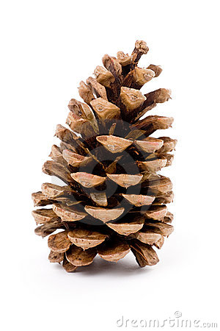  

  

  

**TVOJA NALOGA:**

PREIZKUSI SE V ZLAGANJU NOGAVIC! TO OPRAVILO LAHKO PRETVORIŠ V IGRO SPOMINA, SAJ MORAŠ POISKATI PARE. KO PARE NOGAVIC POIŠČEŠ, JIH ZLOŽI IN POSPRAVI V PREDAL. PRI ZLAGANJU SI LAHKO POMAGAŠ S SPODNJO SLIKO ALI PA PROSIŠ MAMI, DA TI POKAŽE, KAKO ZLAGA NOGAVICE.

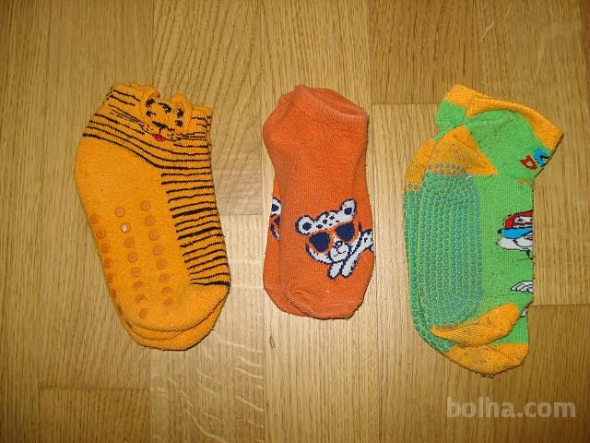

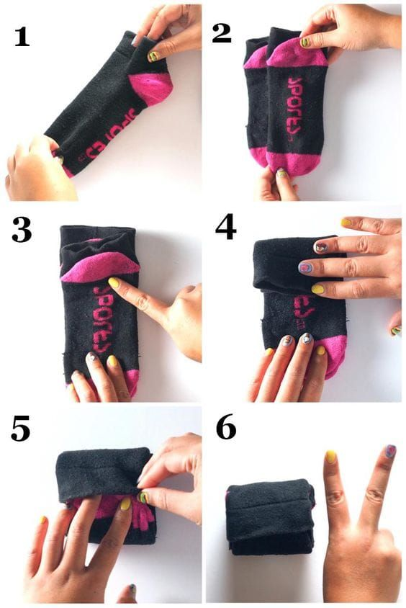

**ČETRTEK:**

NA FOTOGRAFIJAH SI LAHKO OGLEDAŠ KAJ LAHKO TUDI NAJDEŠ V GOZDU.

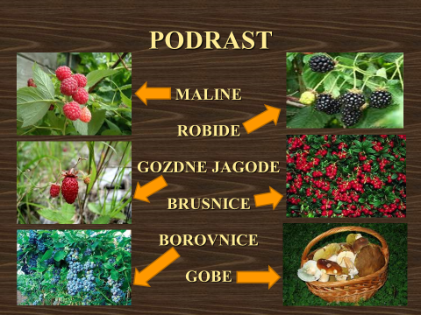

**TVOJA NALOGA:**

FOTOGRAFIJO GOBE RAZREŽI NA ŠTIRI DELE, JO ZATEM SESTAVI IN ZALEPI. PROSI ZA POMOČ.

NA SLIKI JE GOBA, KI JO IMENUJEMO __ __ __ __ __ __ .

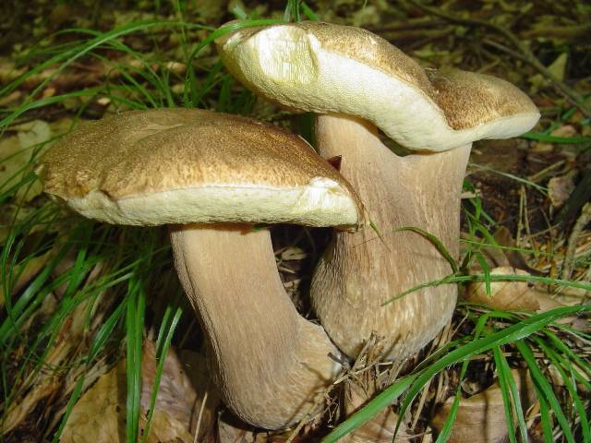

**TVOJA NALOGA:**

POSKUSI POVEZATI ŠTEVILA PO VRSTI. ZGORAJ IMAŠ POMOČ NA ŠTEVILSKEM TRAKU. SLEDI MU.

POSKUSIŠ LAHKO Z BARVICO ALI PA ŠTEVILKAM SLEDI S PRSTOM.

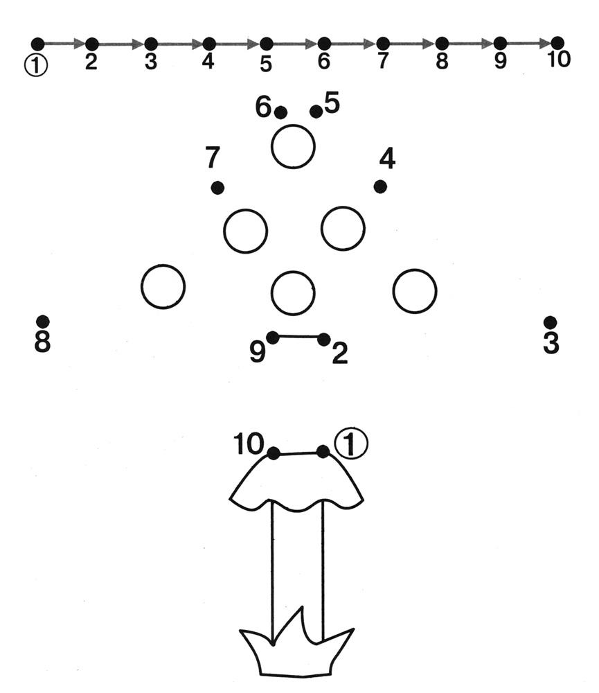

DOBRO JE,DA PREŽIVIŠ ALI SE GIBAŠ ČIM VEČ V NARAVI. POSKUSI TA DAN OPRAVITI VSAJ DVE DEJAVNOSTI.

**ZAZRI SE V OBLAKE.** 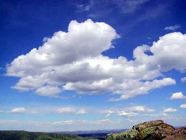

**OBJEMI DREVO.**

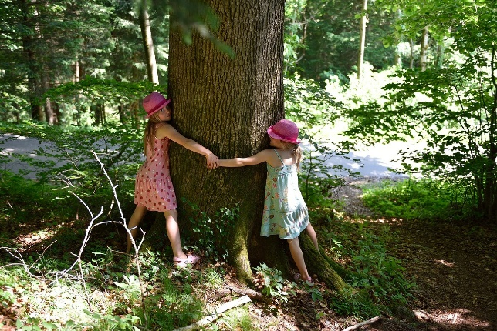

**POJDI V GOZD.**  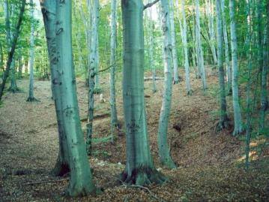

**POBERI ODPADKE.**

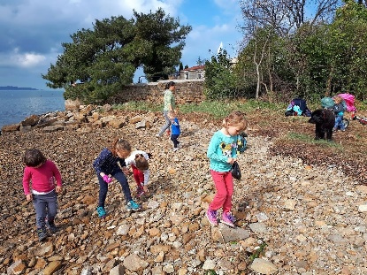

**OPAZUJ PTICE.** 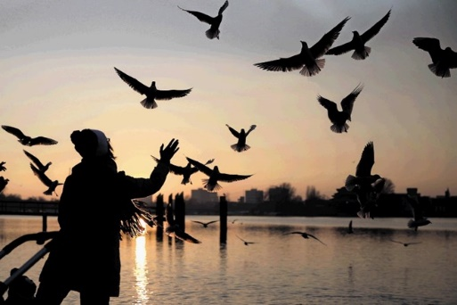

**TEČI V NARAVI.** 

**PETEK:**

TOKRAT PA BOŠ SPOZNAL-A ZA KAJ VSE JE GOZD KORISTEN.

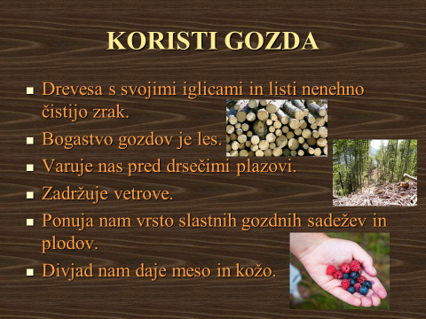

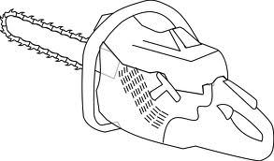

**TVOJA NALOGA:** POBARVAJ MOTORNO ŽAGO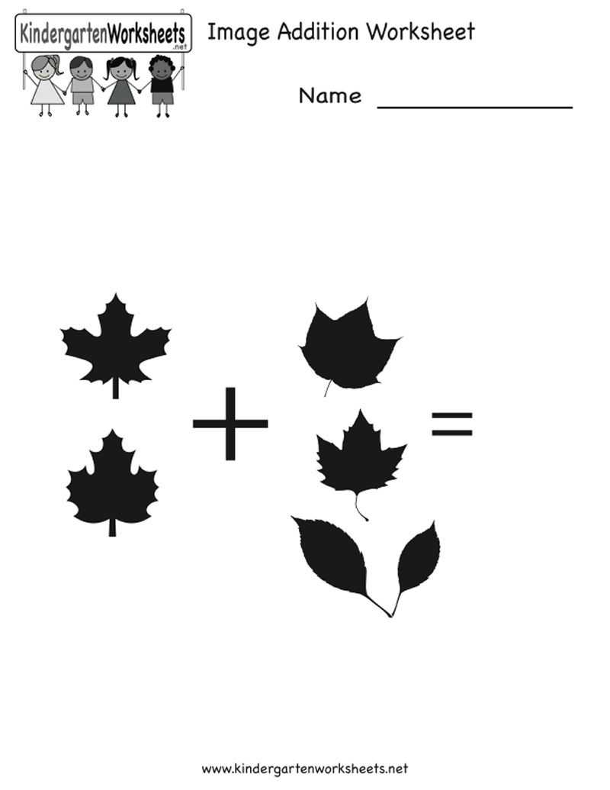

**TVOJA NALOGA:**

PRAVILNO RAZVRSTI LISTE V TABELO.

SPODNJE LISTE IZREŽI TER JIH USTREZNO ZALEPI.PROSI ZA POMOČ.

|  |  |  |
| --- | --- | --- |
| **VELIK LIST** | **SREDNJI LIST** | **MAJHEN LIST** |
|  |  |  |



   

KAKO ČUDOVIT DAN NAS ČAKA DANES.

PREDLAGAM, DA KAR PRISLUHNETE SVOJI NAJLUJBŠI PESEMI ALI SI JO PREPROSOTO ZAPOJETE.

DANES POJDI NA SPREHOD V NARAVO IN POIŠČI RAZLIČNE PLODOVE DREVES, LISTE, CVETOVE ALI VEJICE. VZEMI JIH S SEBOJ DOMOV.

IZ PREDMETOV, KI SI JIH NABRAL V NARAVI. NARIŠI OZ. OBLIKUJ ŽELOD V PESEK, NA TRAVO ALI NA ASFALT. LAHKO GA OBLIKUJEŠ Z VEJICAMI, LISTJEM ALI DRUGIMI STVARMI, KI SI JIH NABRAL V NARAVI. PREPUSTI SE DOMIŠLJIJI.

ZELO BOM VESELA VSAKE FOTOGRAFIJE.

**VAŠA UČITELJICA NINA**



**SUPER, USPELA SI, USPEL SI ZA TA TEDEN. ČESTITAM.**

**VSE DOBRO TI ŽELIM IN VSEM TVOJIM.**

**UČITELJICA NATAŠA**